Gaufres
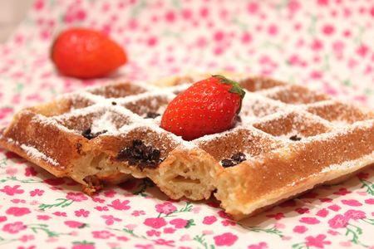
Ingrédients : (pour 15 gaufres)
- 400 g de farine
- 40 cl de lait
- 10 cl de lait tiède
- 80 g de beurre fondu
- 75 g de sucre en poudre
- 2 œufs
- 20 g de levure fraîche de boulanger (ou un sachet de levure de boulanger déshydratée)
- 1 pincée de sel
Recette :
Émiettez la levure dans les 10 cl de lait tiède.
Dans un saladier, mélangez la farine, le sucre, le sel, les oeufs et le beurre fondu. Versez le mélange lait-levure puis petit à petit les 40 cl de lait restant. Fouettez la pâte jusqu'à ce qu'elle devienne bien lisse.
Couvrez le saladier à l'aide d'un torchon et laissez reposer la pâte pendant 1h dans un endroit tiède (à côté du radiateur, par exemple).
Mélangez votre pâte juste avant de faire vos gaufres dans le gaufrier.
Versez une louche de pâte dans le gaufrier légèrement huilé, puis laissez-les cuire environ 4 mn. Elles doivent être bien dorées.
Servez-les tièdes saupoudrées de sucre glace !
http://www.evacuisine.fr/

